教学质量评价系统

—督导使用手册

登录

1.1登录方式
使用手机钉钉，打开钉钉工作台，搜索 “教学质量评价系统”，点击“在线办理”进入系统。
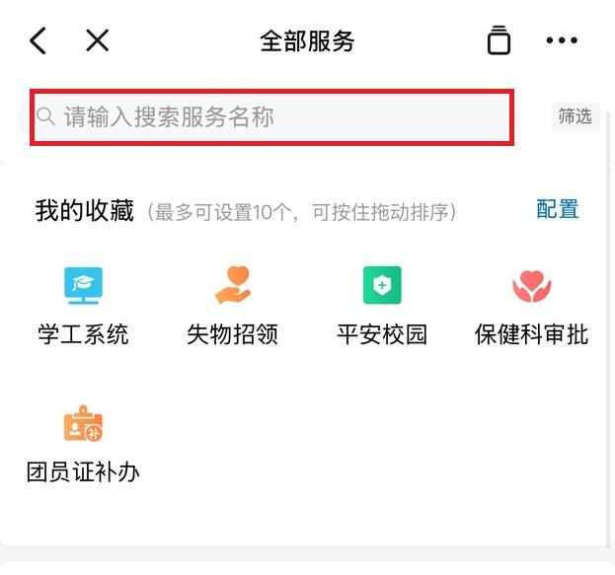
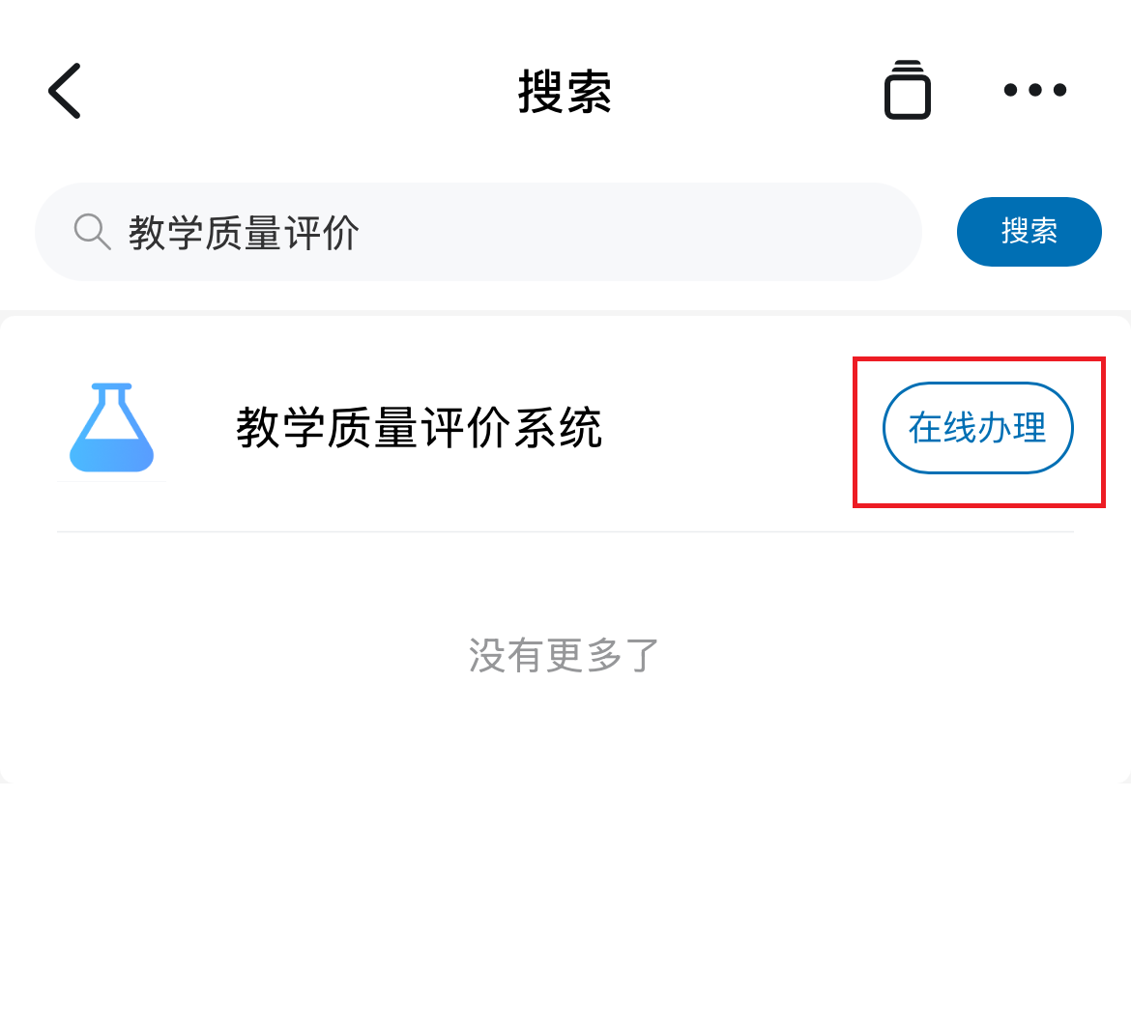

1.2登录
输入账户与密码，点击“登录”按钮，进入客户端。（用户名为10位工号，初始密码为工号的倒序，例如：工号为123456，密码为654321）
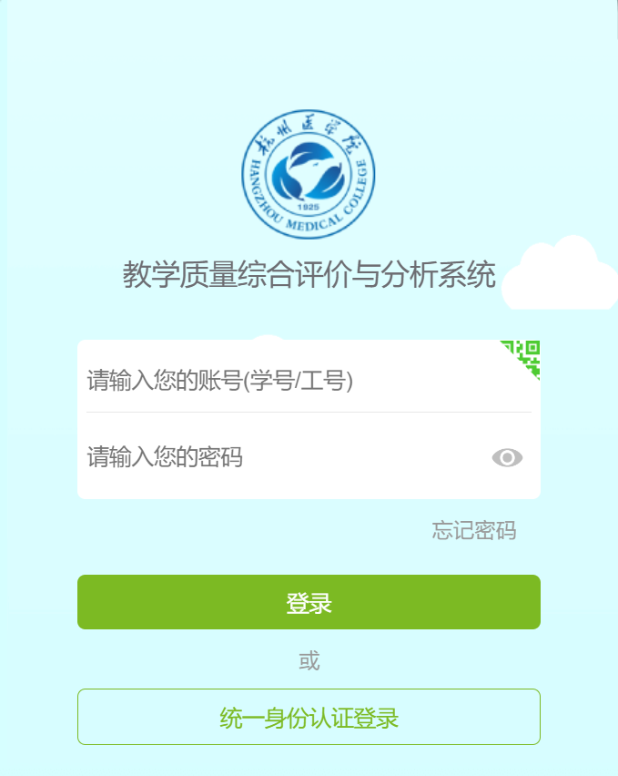

二、督导听课

1.督导听课
督导从自己账号的主页找到“督导听课”模块，点击进入
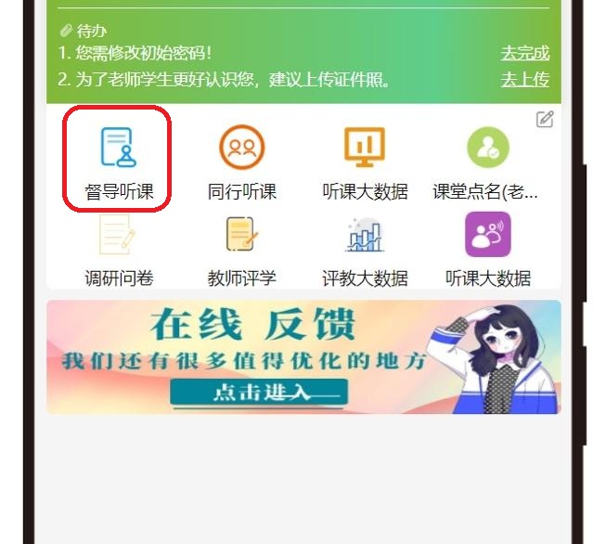
点击“督导听课”

首页的课表信息默认展示当天的课程，其余各栏目解释如下：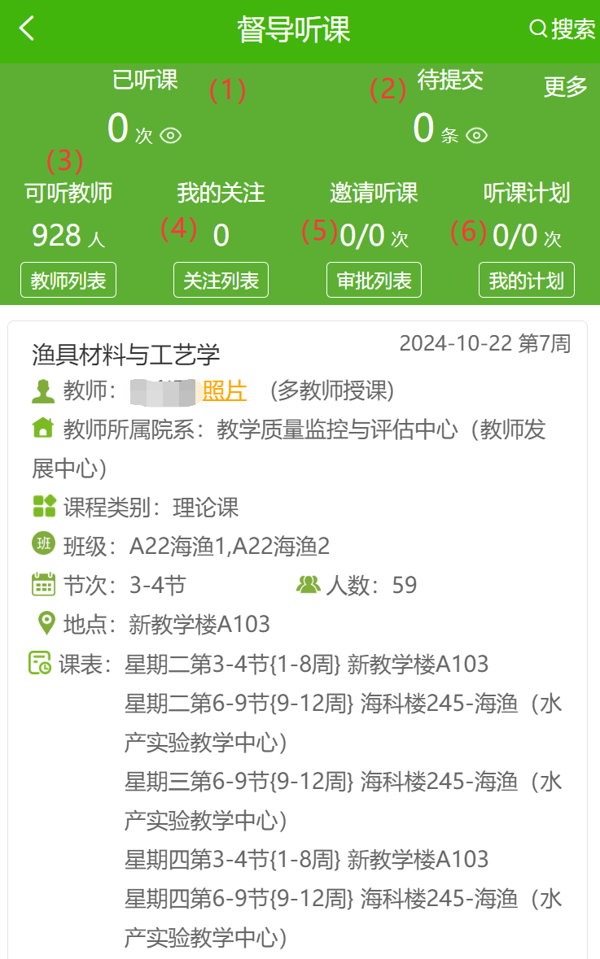
(1)已听课：已经听过并填写了听课问卷的列表
(2)待提交：暂时保存但还未提交的的听课问卷列表
(3)可听教师：可以被听的教师列表
(4)我的关注：这里显示我关注的教师、教师课程、教学班等
(5)邀请听课：显示的是其他教师邀请督导去听课的申请，可以查看已同意或拒绝列表
(6)听课计划：自己计划去听的课程或是管理员分配需要去听的课程

系统提供查询功能，点击页面右上角的“搜索”按钮，可以通过任课教师工号/姓名， 课程号/课程名，上课日期，上课节次，上课地点，开课学院，教师所在学院等进行课表信息查询。

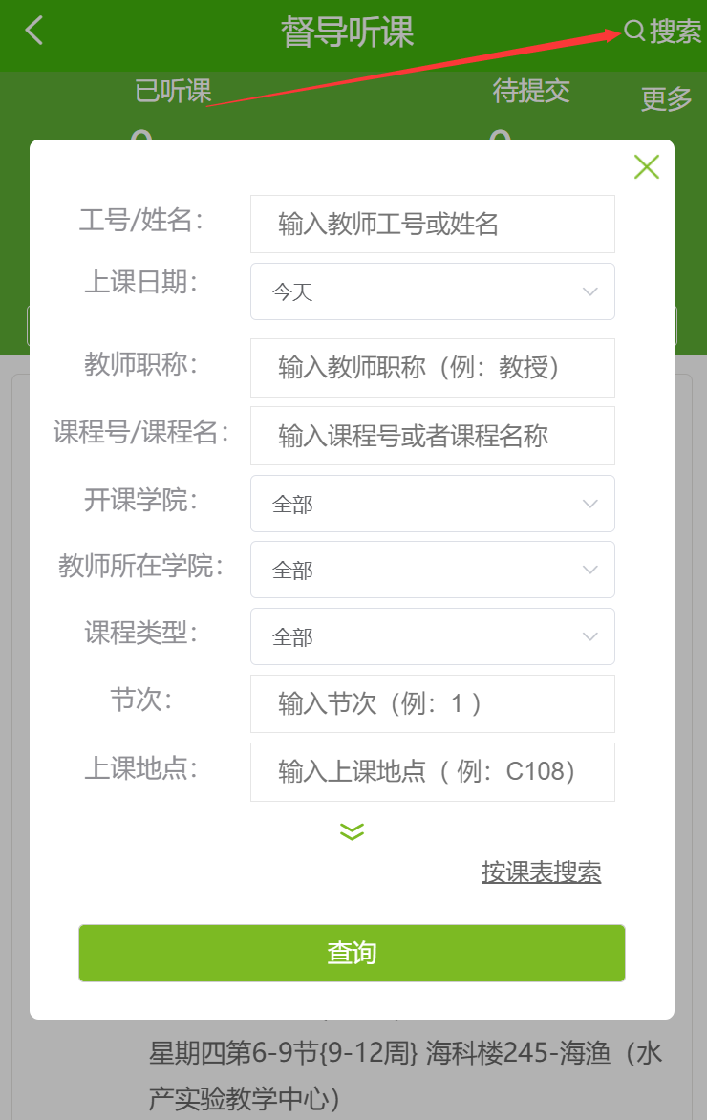

搜索到对应的课表信息后，可以进入课表的详情页面，展示内容包括：上课日期，周次，星期，课程名称，教师姓名，上课节次，上课地点等。
另外
1处红框可以给这个课程添加关注
2处红框可以追踪这个课程的其他信息
3处红框可以查看这位教师其他时间段的课表
4处红框可以查看这位教师的这节课被听了多少次
5处红框可以看到问卷列表，听完课程在此处进行评价

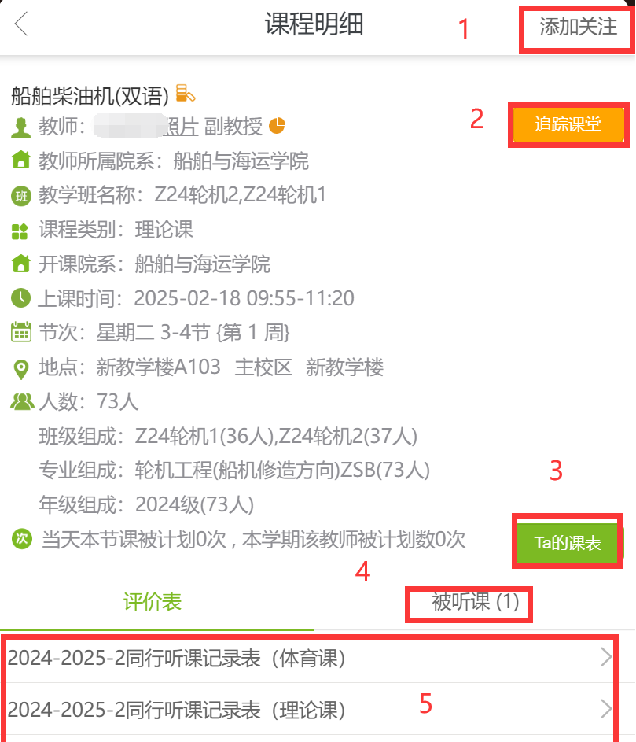

听课结束时，请根据课程类型选择课程下方的评价表，填写听课记录表（评价表分理论课、实验课、体育课、思政课4类，不同类别指标不同）。

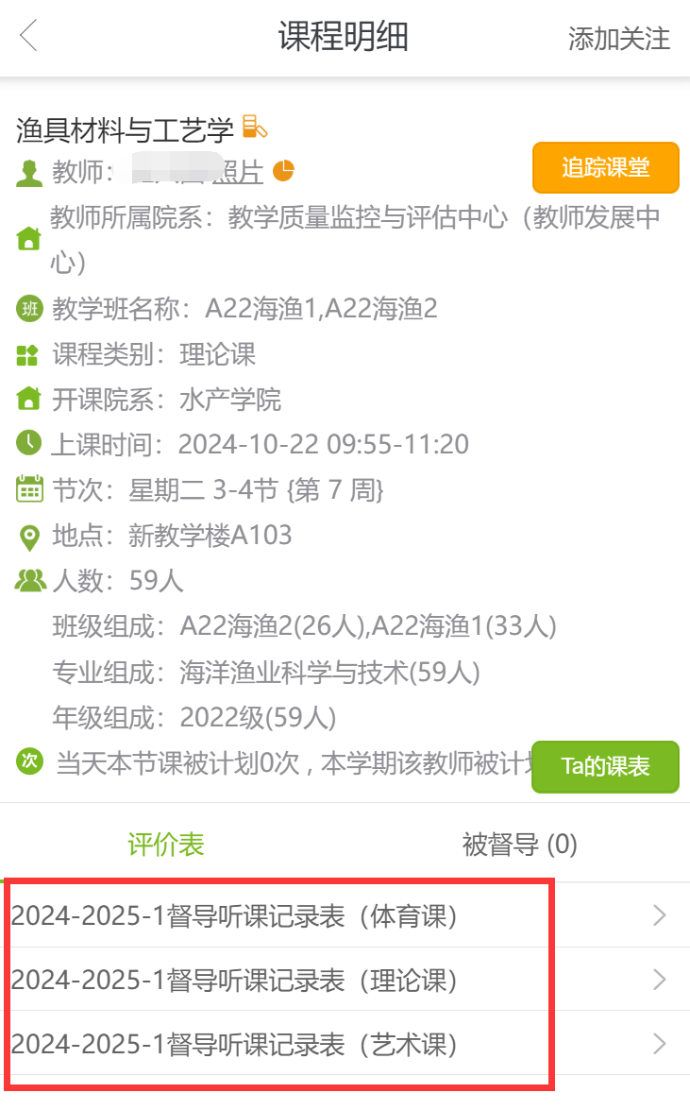

（此图仅展示使用，实际表格以系统实际显示为准）

全部必填的评分题及主观建议填写完成后，点击提交即可完成此次听课评价
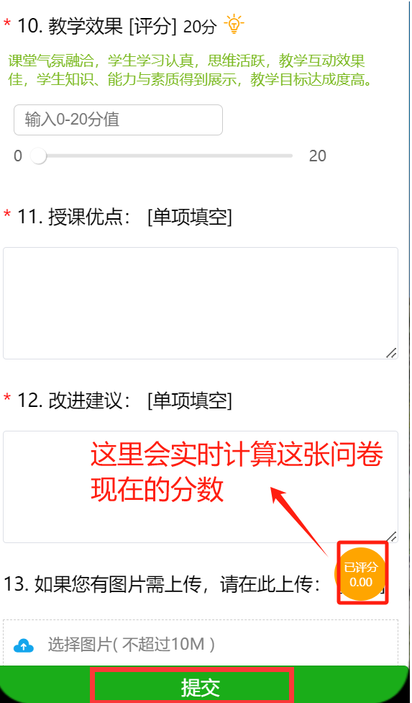

如果需要对已经提交的问卷进行修改，可以自己提交撤回申请，由校级管理员审批后放可从待提交列表中进行修改后重新提交，撤回流程如下：
- 在督导听课→已听课中
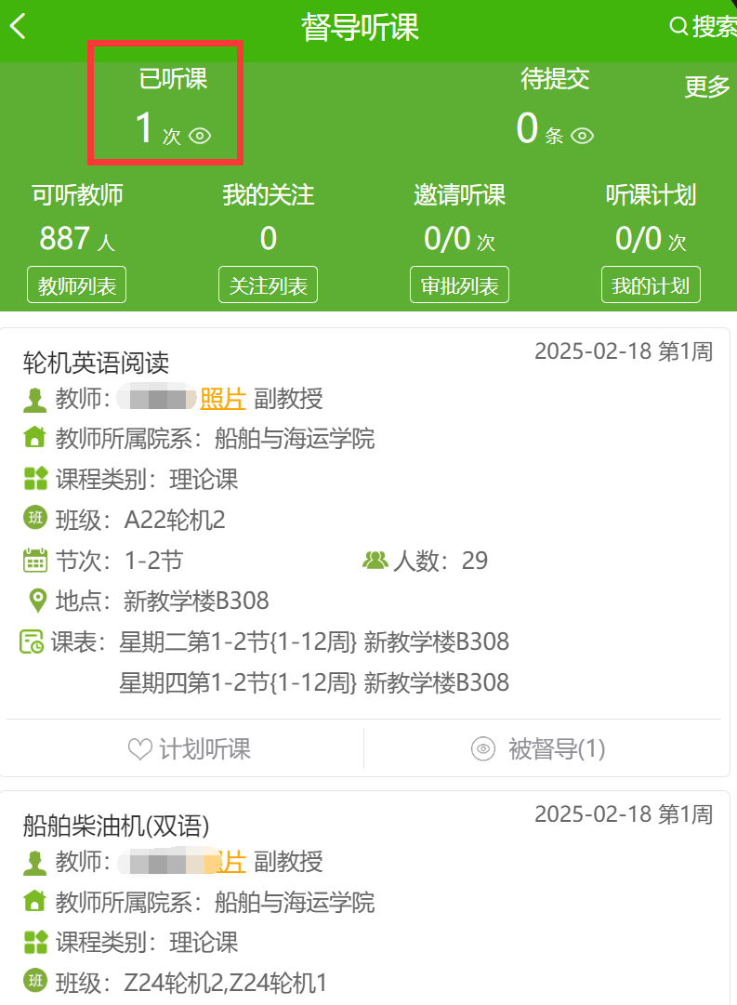
- 点击撤回按钮→填写撤回理由→点击确定按钮
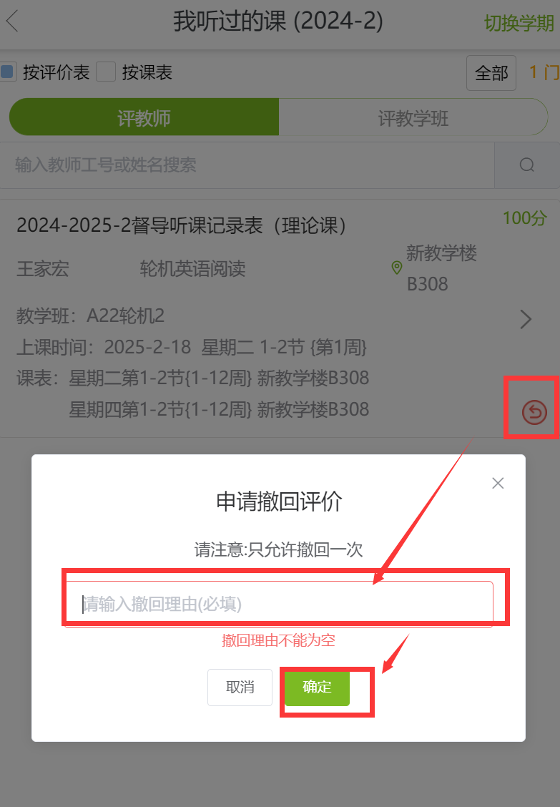

- 管理员审批通过后会已通知的方式通知申请人
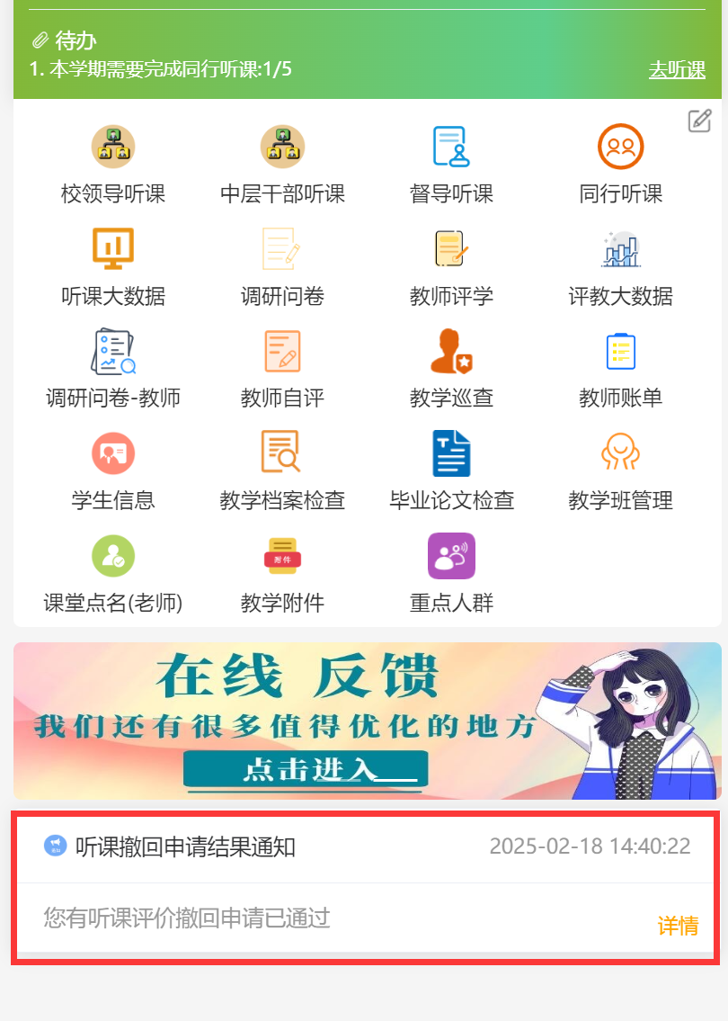
- 这时就可以从督导听课→待提交中对该评价表进行修改后重新提交（注意：每张问卷只能申请撤回1次，所以再次提交时请核查后再提交）
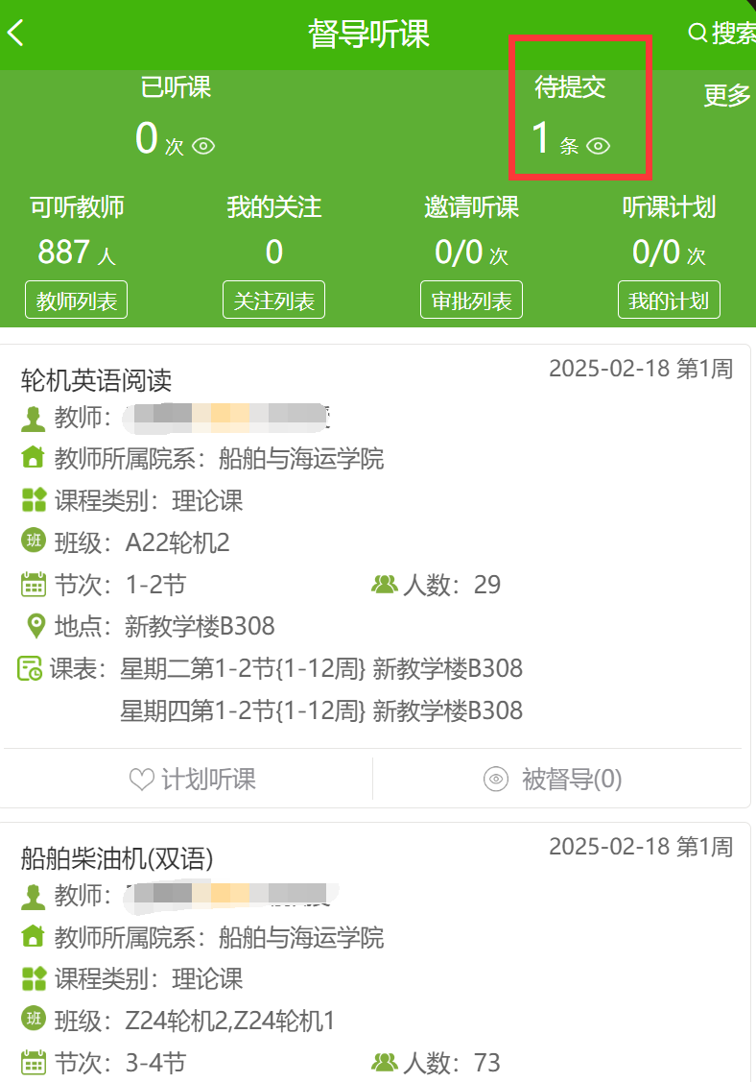

- 如果不需要本次评价表的内容，就点击问卷上的垃圾桶按钮，删除评价表即可

